LUXOMAT®net KNX - KNX Gen7 Deluxe Präsenzmelder

B.E.G. Brück Electronic

Eigenschaften

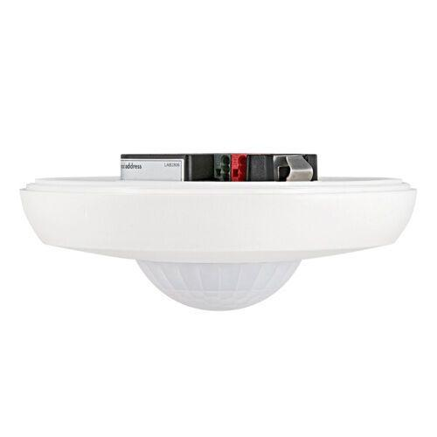

Ausführung

Präsenzmelder

Farbton

schwarz, weiß

Montageart

Aufputz, Deckeneinbau, mit Stecksockel, Unterputz

Oberfläche

matt, unbehandelt

Werkstoff

Polycarbonat (PC)

Aufbauhöhe (mm)

0,85 - 76,00

Breite (mm)

71,00

Einbautiefe (mm)

6,00 - 48,00

Höhe (mm)

32,00 - 85,00

Tiefe (mm)

121,00

RAL-Nummer

9005, 9010

Schlagfestigkeit

IK02, IK03, IK04, IK05

Schutzart (IP)

IP20, IP54

Schutzklasse

III

Sensortyp

passiv Infrarot

Ansprechhelligkeit (lx)

5,00 - 2.000,00

Anzahl der Eingänge für Lichtfühler

1,00 - 2,00

Durchmesser (mm)

33,00 - 106,00

Einbaudurchmesser (mm)

25,00 - 68,00

Erfassungsfeld Durchmesser auf Fußboden (mm)

9.000,00 - 40.000,00

Erfassungswinkel horizontal (Grad)

230,00 - 360,00

max. Präsenzbereich (m²)

63,00 - 800,00

max. Reichweite frontal (m)

6,00 - 8,00

max. Reichweite zu einer Seite (m)

4,50 - 20,00

Montagehöhe (m)

2,00 - 16,00

Optimale Montagehöhe (m)

2,50 - 14,00

Stromaufnahme (A)

0,01

Temperatursensor (°C)

-20,00 - 45,00

Umgebungstemperatur (°C)

-25,00 - 55,00

Anzahl PIR-Sensoren

1, 3, 4

Anwendungsbereiche

Büros, Sitzungsräume, Schulen, Kindergärten, Krankenhäuser, Überwachung großer Flächen wie Tiefgaragen, Turnhallen, Lagerhallen, Laderampen, Säle, Überwachung einer gesamten Hausseite, von Lagern, Laderampen und Tiefgaragen

Artikelnummer Zubehör

93067 | 92123 | 93398 | 93307 | 93751 | 93752 | 93753 | 93761 | 93762 | 93763 | 92199 | 93164 | 93192, 93067 | 92726 | 92123 | 93398 | 92833 | 92537 | 92692 | 92994 | 92121, 93067 | 92123 | 93398 | 93731 | 93732 | 93733 | 93073 | 93741 | 93742 | 93743 | 92199 | 93164 | 93192, 93067 | 92123 | 93398 | 93307 | 93751 | 93752 | 93753 | 93314 | 93731 | 93732 | 93733 | 93073 | 93741 | 93742 | 93743 | 92199 | 93164 | 93192, 93067 | 92123 | 93398 | 93771 | 93772 | 93773 | 92199 | 93164 | 93192, 93067 | 92123 | 93771 | 93772 | 93773 | 92199 | 93164 | 93192, 93067 | 92726 | 92123 | 93398 | 93775 | 93776 | 93777 | 93778, 93067 | 92726 | 92123 | 93398 | 92199, 93067 | 92123 | 93307 | 93751 | 93752 | 93753 | 93314 | 93731 | 93732 | 93733 | 93073 | 93741 | 93742 | 93743 | 92199 | 93164 | 93192, 93067 | 92726 | 92123 | 92833 | 92537 | 92692 | 92994 | 92121, 93067 | 92123 | 93307 | 93314 | 93731 | 93732 | 93733 | 93073 | 93741 | 93742 | 93743 | 92199 | 93164 | 93192, 93067 | 92726 | 92123 | 93398 | 92467 | 97005 | 97004 | 97014 | 97024, 93067 | 92123 | 93307 | 93751 | 93752 | 93753 | 93761 | 93762 | 93763 | 92199 | 93164 | 93192